**Evidencias de Pruebas Automatizadas**

|  |  |  |  |
| --- | --- | --- | --- |
| Paso | Descripción del Paso | Resultado Esperado | Estado |
| Paso 1 | Ingresamos al Home page de Scotiabank. | Ingresamos correctamente a la página principal. | Exitoso |

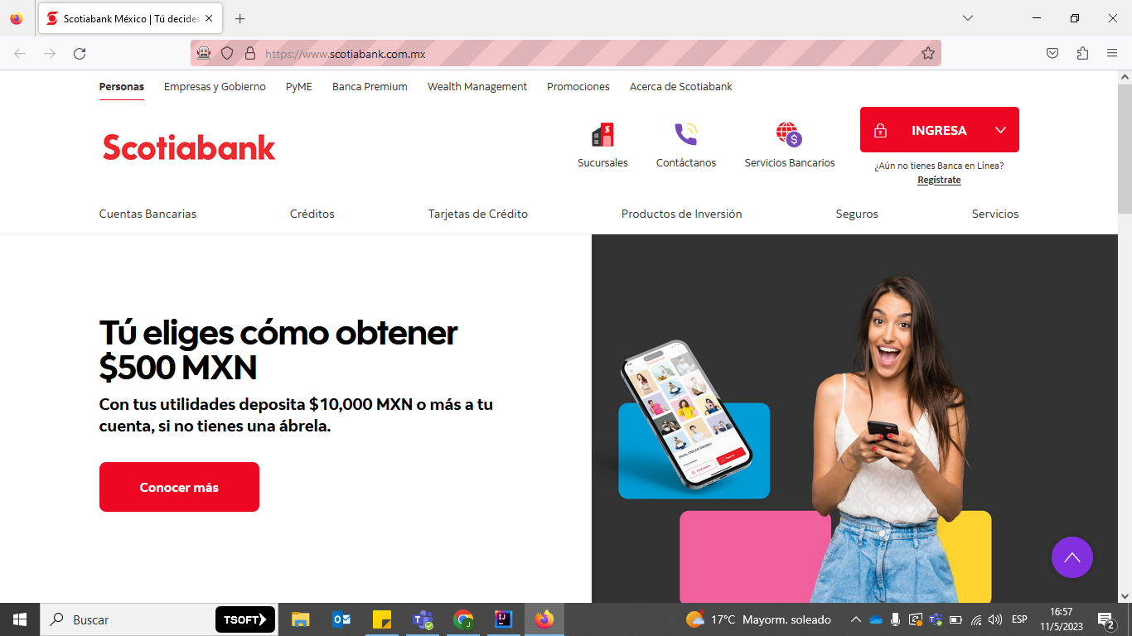

|  |  |  |  |
| --- | --- | --- | --- |
| Paso | Descripción del Paso | Resultado Esperado | Estado |
| Paso 2 | Navegamos a la sección de Contáctanos. | Paso realizado correctamente. | Exitoso |

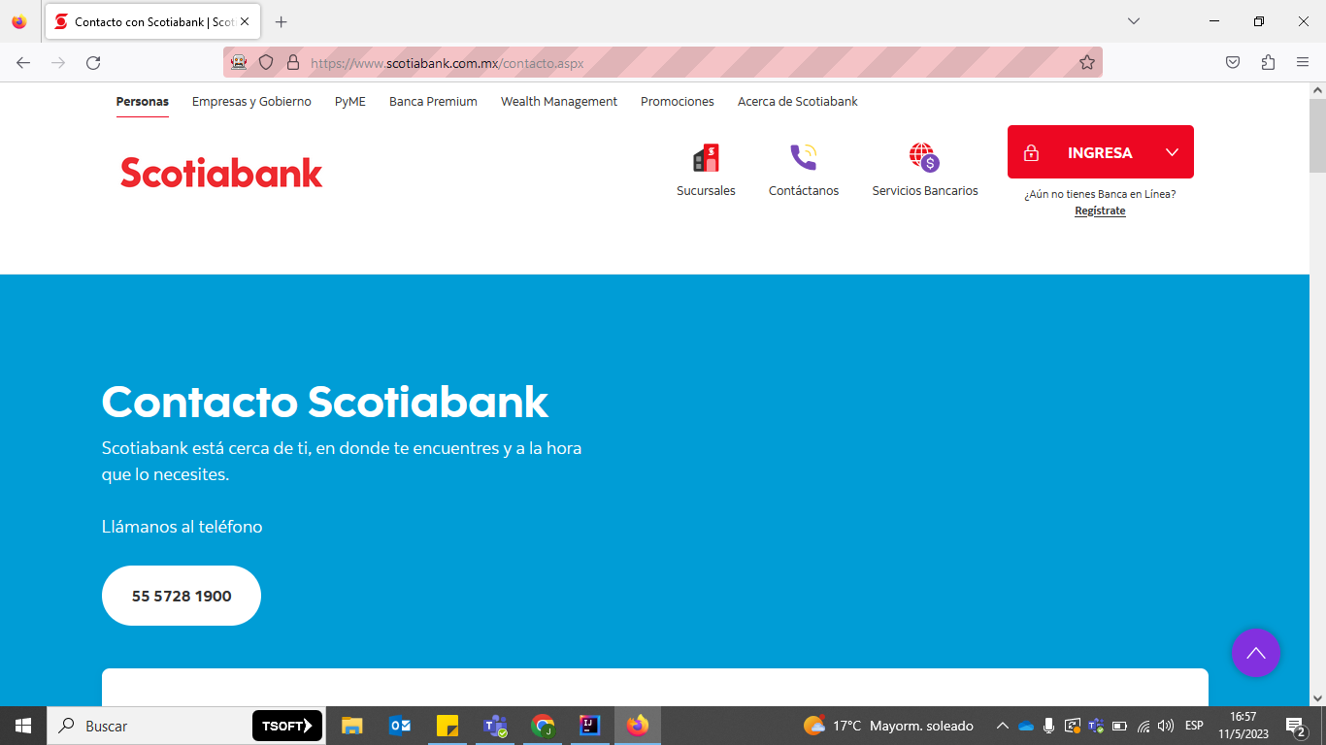

|  |  |  |  |
| --- | --- | --- | --- |
| Paso | Descripción del Paso | Resultado Esperado | Estado |
| Paso 3 | Ingresamos los datos en los campos requeridos. | Datos ingresados correctamente. | Exitoso |

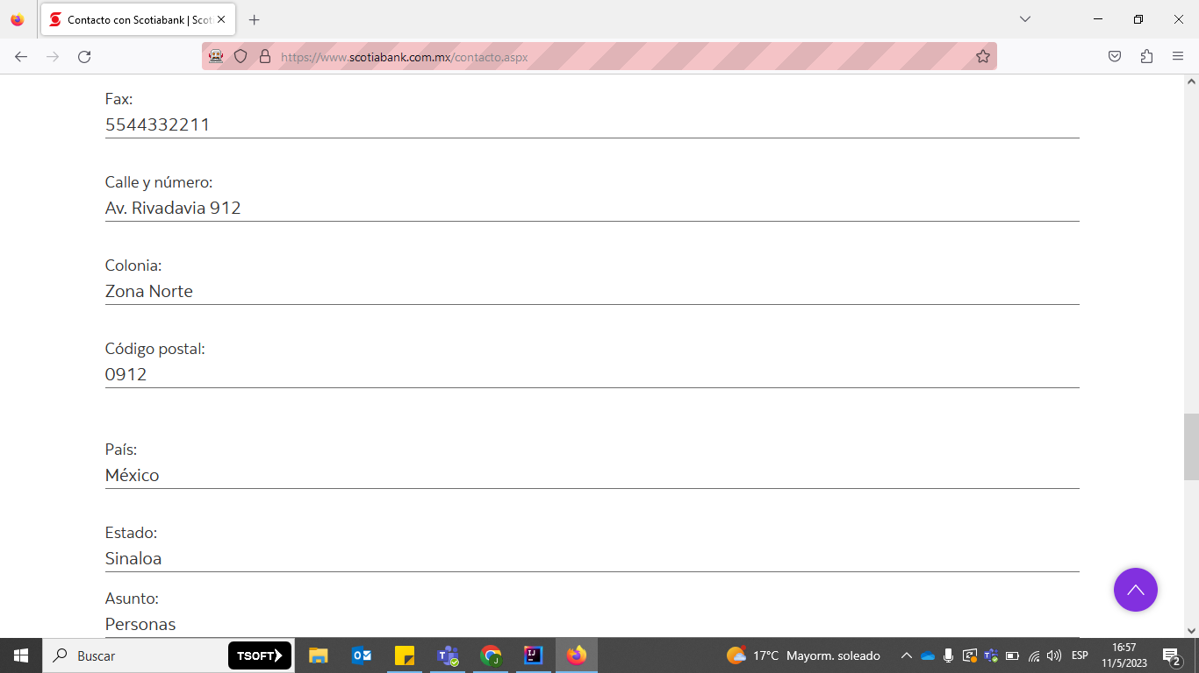

|  |  |  |  |
| --- | --- | --- | --- |
| Paso | Descripción del Paso | Resultado Esperado | Estado |
| Paso 4 | Añadimos un comentario sobre la consulta requerida. | Comentario realizado exitosamente. | Exitoso |

